**МКОУ Ванашинская ООШ**

**1.По целевой программе**

**«Комплексные меры противодействия злоупотреблению наркотических средств»**.

|  |  |  |  |  |  |  |
| --- | --- | --- | --- | --- | --- | --- |
| № | Содержание | Класс | Кол-во уч. | Дата | Приглашенные | Ответственные |
| 1 | Конкурс рисунков «Мы выбираем ЗОЖ». | 1-4 | 12 | 6.03.2017г. | Психолог | Кл. .рук.  Сунгурова З.М. |
| 2 | Беседа «От шалости к правонарушениям». | 6 | 6 | 4.03.2017г | Социолог | Кл. .рук.  Салимбекова С.М. |
| 3 | Конкурс «Скажем наркотикам нет!». | 7 | 9 | 2.03.20017 |  | Кл.рук.  Изиев С.С. |
| 4 | Беседа «Год борьбы против наркотиков». | 8 | 6 | 10.03.2017г. |  | Амирбекова З.М. |

6.03.2017г.

Конкурс рисунков «Мы выбираем ЗОЖ». 1-4кл кл.рук.Сунгурова З.М.

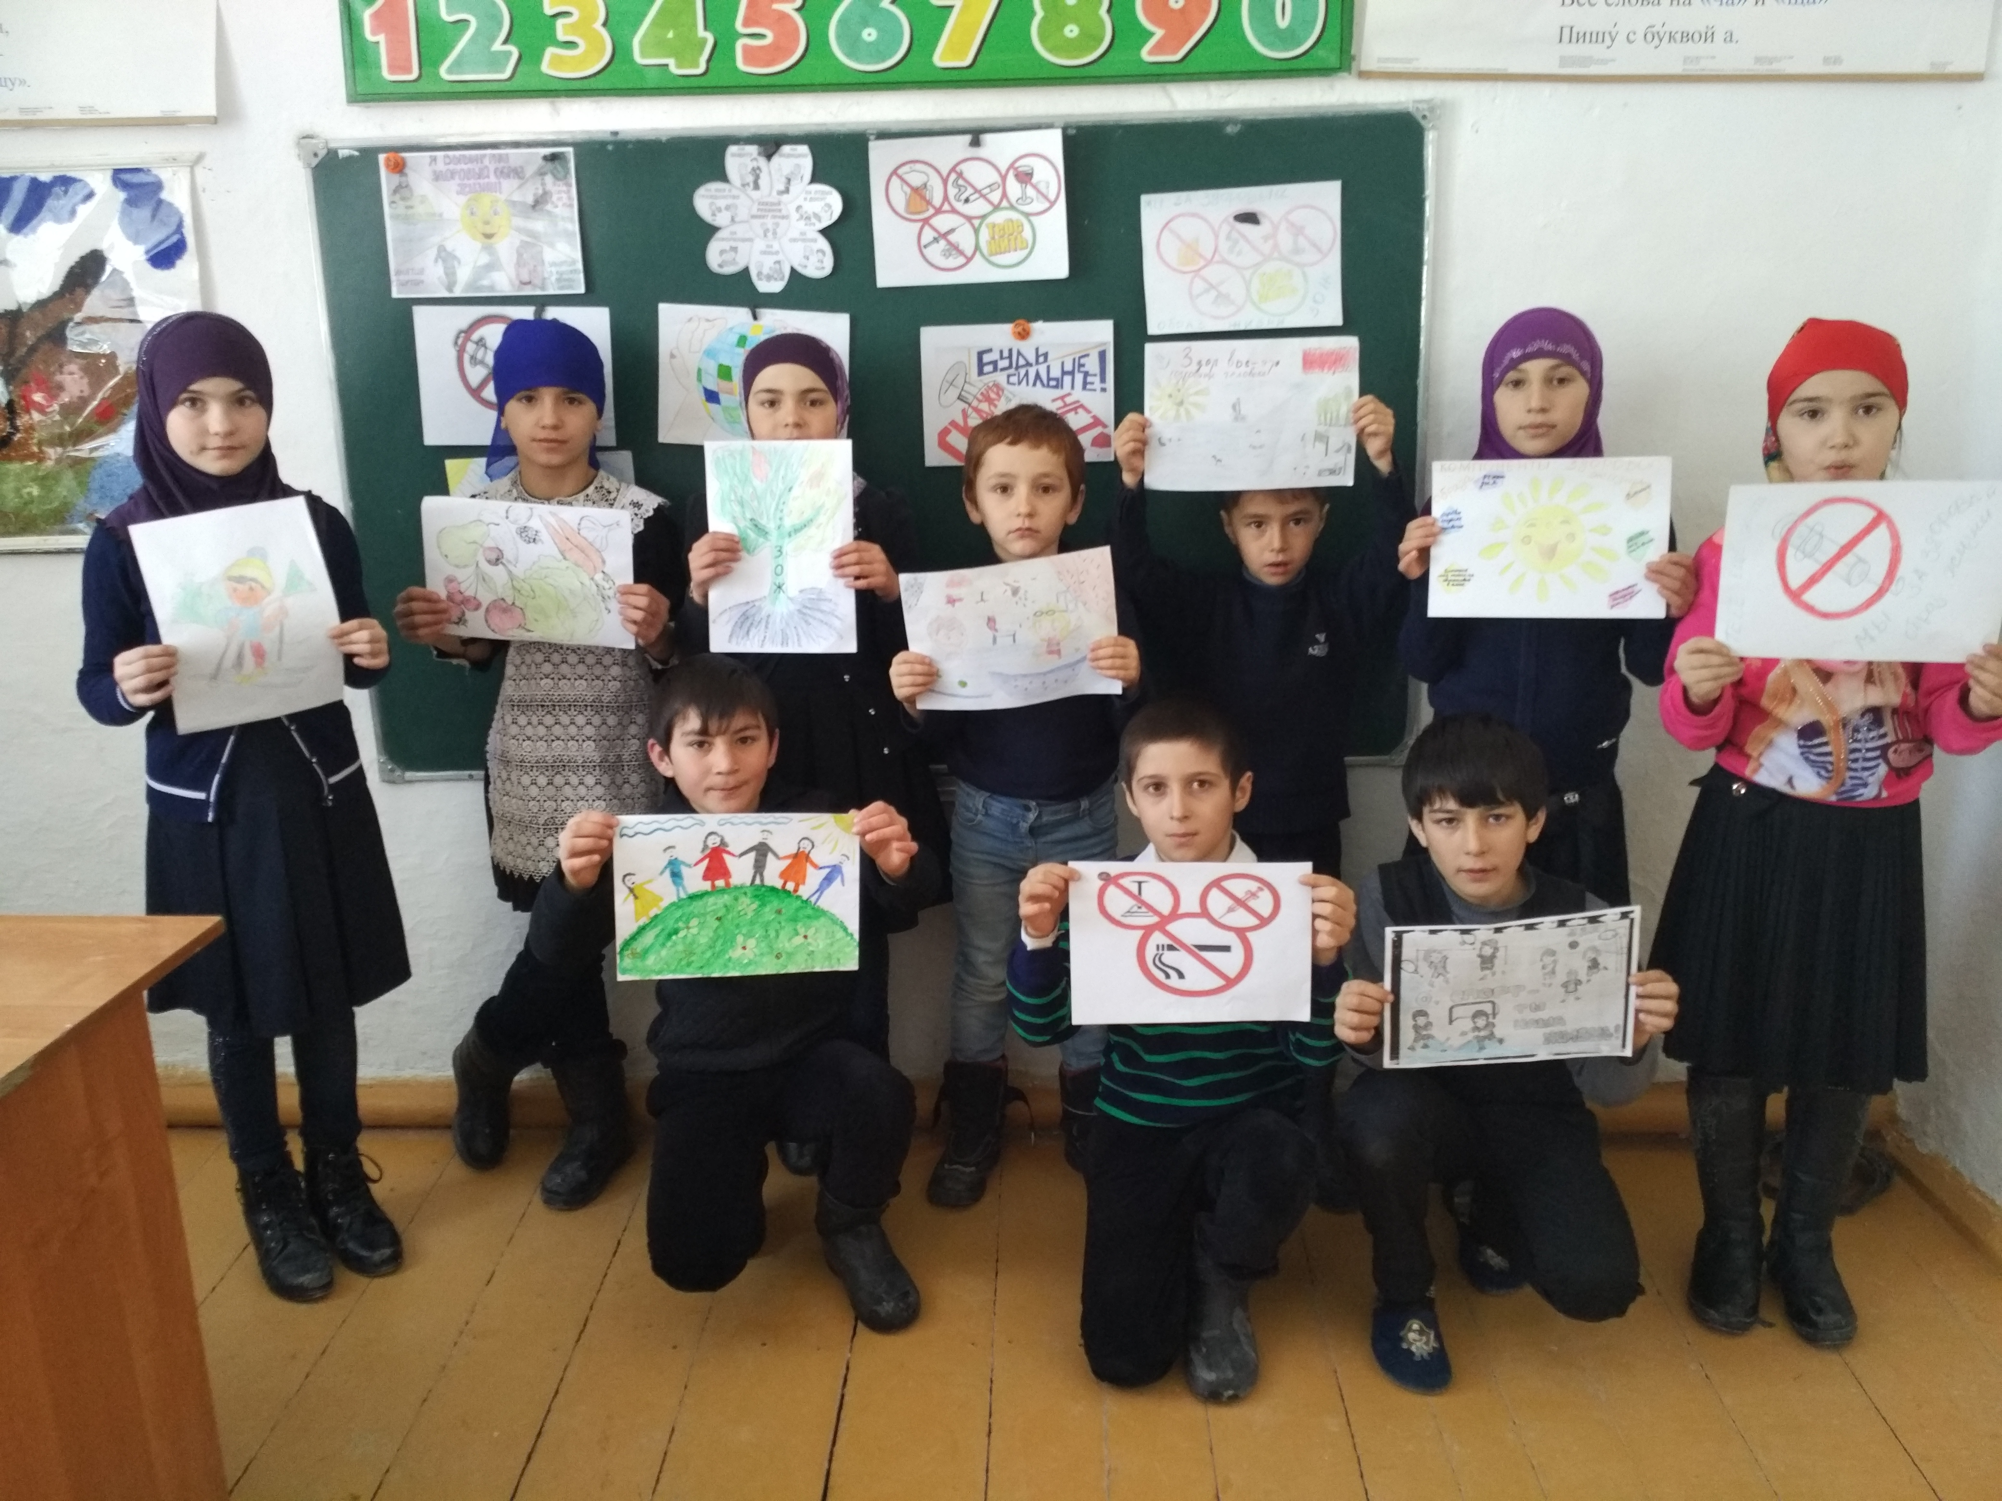

2.03.2017г Конкурс «Скажем наркотикам нет!». 7 кл. Кл.рук. Изиев С.С.

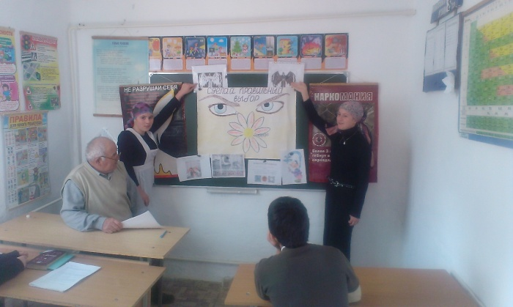

10.03.2017г.Беседа «Год борьбы против наркотиков». 8 кл. Беседа «Год борьбы против наркотиков».

Амирбекова З.М.

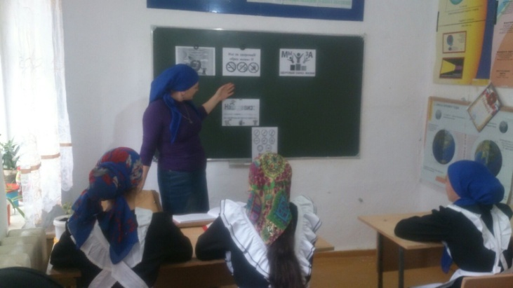

4.03.2017г Беседа «От шалости к правонарушениям». 6кл Кл. .рук.Салимбекова С.М.

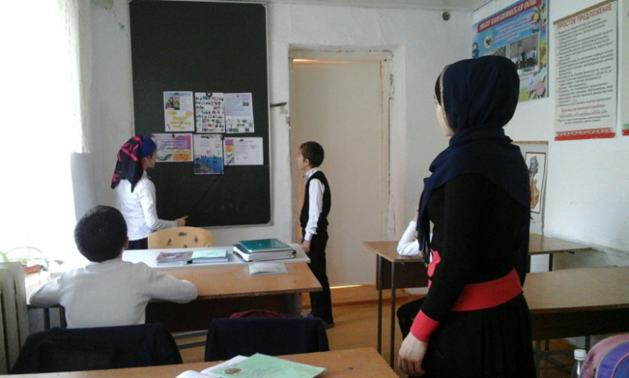

Зам по ВР Сунгурова З.М.